Aby zachęcić uczniów do systematycznych ćwiczeń ortograficznych, nauczyciel polonista od wielu lat przeprowadza w szkole konkurs ortograficzny ,,MISTRZ ORTOGRAFII".
Celem konkursu jest: propagowanie idei poprawnej pisowni, dbałość o czystość i piękno języka polskiego, motywowanie uczniów do doskonalenia własnych umiejętności w zakresie ortografii i zastosowanie w praktyce poznanych zasad ortografii i interpunkcji.
Konkurs odbywa się etapami, w dwóch kategoriach wiekowych.

Oto najlepsi z ortografii:
Klasa II – Karol Dołkowski
Klasa III – Paweł Mentecki
Klasa IV – Amelia Wdzieńkońska
Klasa V – Gabriela Kraszewska
Klasa VI – Zuzanna Orłowska
W tym roku Mistrzem Ortografii został: Paweł Mentecki.

Zespół Redakcyjny

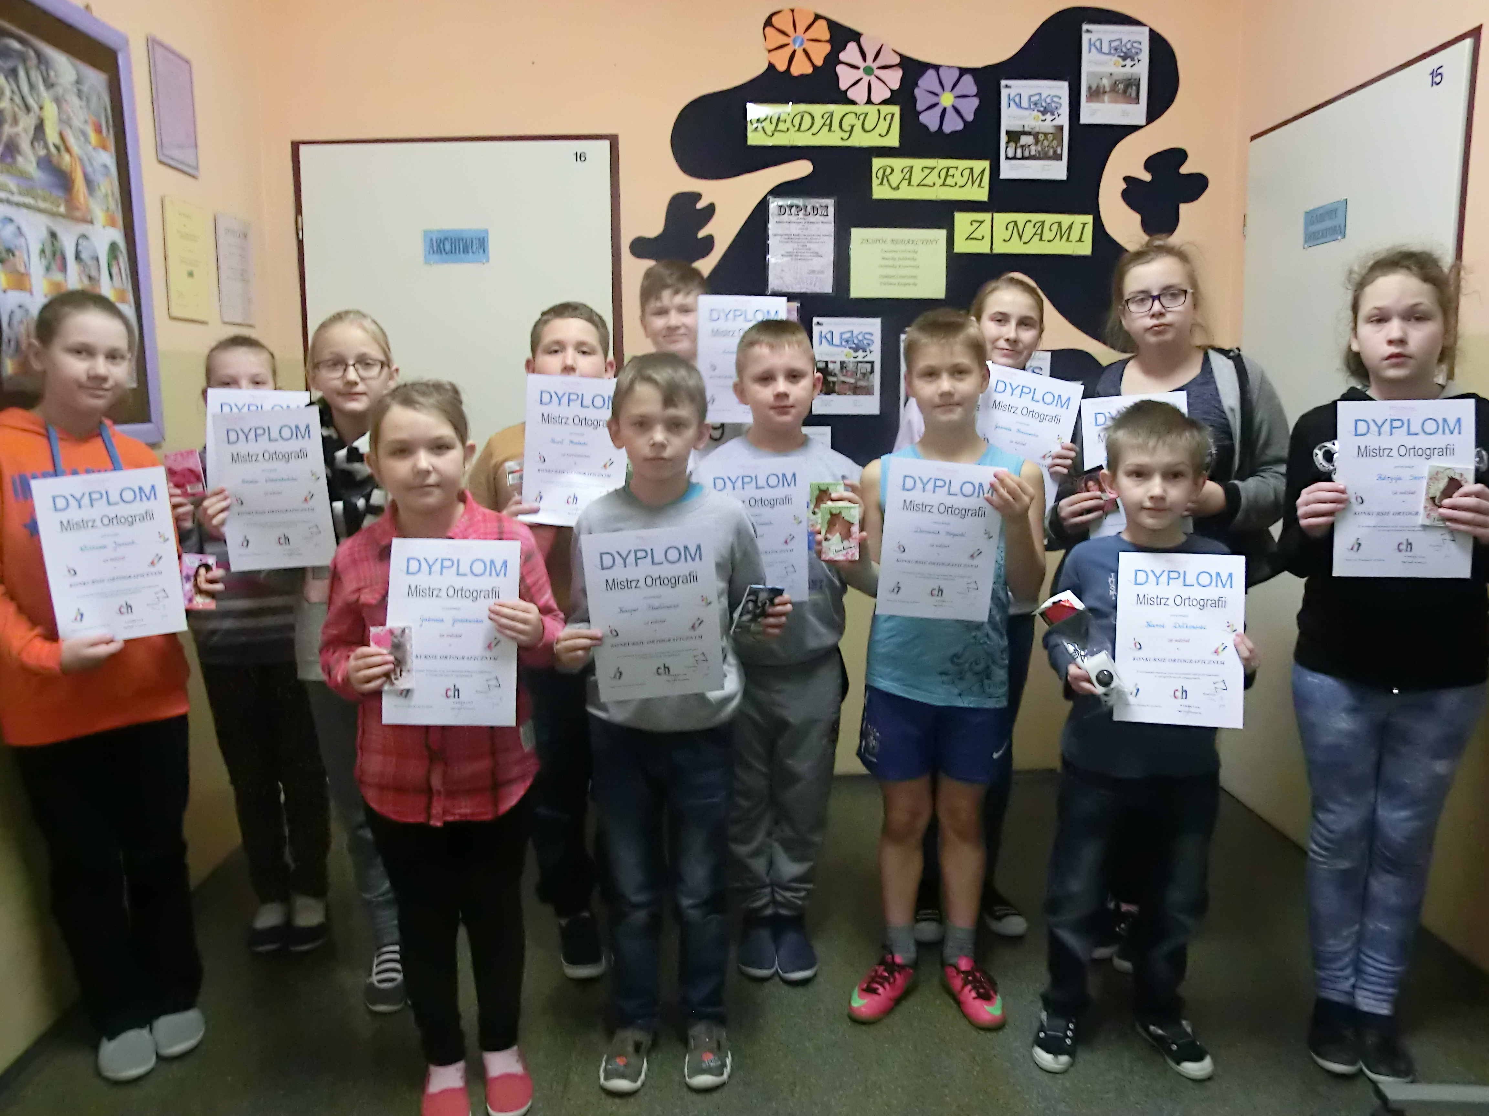

Uczestnicy konkursu :MISTRZ ORTOGRAII”

